Рідна Віра

КУПАЛО

Запоріжжя
Року Божого 7534 (2026)
Купало / уклав Пашник С.Д. – Запоріжжя: Рідна Віра, 7534 (2026). – 40 с.

Видається: 2000-2026 рр.

Зв'язок:

Голова РВ Світовит Пашник:
068-643-93-28, 066-153-71-79, 063-336-03-78; pashnyk@ukr.net

Добродійні внески на розвиток Рідної Духовності
Картка ПриватБанк: 4149 6090 4162 1329
Картка Monobank: 4441 1144 6569 7371

Інтернет-сторінки РПК:
Рідна Віра - http://svit.in.ua
Академія РВ - http://ridnovir.in.ua
Сварга - https://svarga.dp.ua
Громада "Полум'я Роду" - http://yaro.dp.ua
Блог РВ - http://rpkolo.blogspot.com
Група в FB - https://www.facebook.com/groups/rpkolo
Група в FB - https://www.facebook.com/groups/svitloroda
Канал Youtube - https://www.youtube.com/@Svitovyt
Рідна Віра на Telegram - https://t.me/ridna_vira

Свято Купала припадає на день літнього сонцевороту. Воно єднає людей з божественним світом природи. Особливо його любить святкувати молодь, беручи участь у обрядових дійствах, яке починається в надвечір'ї й закінчується зустріччю Сонця-Купали.

Зміст

Купало – свято літнього Сонця . . . . . . . . . . . . . . . . . . .  Ніч на Купала. . . . . . . . . . . . . . . . . . . . . . . . . . . . . . . . . . .  Різдво Купала. . . . . . . . . . . . . . . . . . . . . . . . . . . . . . . . . . .  Музичний додаток . . . . . . . . . . . . . . . . . . . . . . . . . . . . . .  Ігровий додаток. . . . . . . . . . . . . . . . . . . . . . . . . . . . . . . . .  Використані джерела. . . . . . . . . . . . . . . . . . . . . . . . . . . . | 4  8  21  24  39  40


КУПАЛО – СВЯТО ЛІТНЬОГО СОНЦЯ

Святкують Купало на день літнього сонцевороту. Свято символізує народження нового прояву Сонця, і тим самим завершується панування Ярила. В календарі Купало припадає на 24 червня (треба врахувати, що календарні системи недосконалі та, маючи зміщення в кілька діб, можуть не відповідати астрономічним подіям).
В цей час небесне світило находиться вдень у куполі – найвищій небесній точці, тому дні найдовші, а ночі найкоротші. Рослинний і тваринний світ отримує найбільше тепла і світла, визрівають зерна і плоди. В багатьох європейських народів слово "купол" пишеться майже однаково: португальська – cupula, польська – kopuła, німецька – kuppel, литовська – kupolas, англійська – cupola, хорватська – kupola і т.п.
Купалу називають Богом плодючості і зображають з відповідними ознаками чоловічої сили. Раніше при шестиденному тижні (див. годинник) в році було 60 тижнів, тому на кожне правління сонячного божества між сонцестояннями і рівноденнями припадає по 15 тижнів. Кожен тиждень у відносному порівнянні якби дорівнював одному року життя. На панування Купала від літнього сонцестояння до осіннього рівнодення відповідно припадає вік від 30 до 45 років. В людському житті на цей час зрілості має бути родина і діти, ось чому плодючість і сила Купали є основною ознакою.
Свято починається звечора, напередодні дня Купала – 23 червня. Зарання хлопцями готуються дрова, смолоскипи, колесо. Дівчата плетуть вінки, кошики, як для себе, так і для хлопців.
Хлопці і дівчата збираються окремими гуртами і стають один проти одного. Головні персонажі свята – Купало (іноді називають Кострубом) та Марена, які уособлюють чоловіче (сонячне) і жіноче (водяне) божества, вони на цьому святі мають пошлюбитися. Ці дві дійові особи можуть обираються відповідно хлопцями й дівчатами серед найкращих молодих людей (якщо можливо, то це має бути пара) або виготовляються як ляльки.
Ляльки робляться на хрестовидній основі з патиків. Купало – із сухого сіна, а Марена – із зелені. Зарання для ляльок готується простий, але відносно гарний і відповідний одяг: сорочки, штани і спідниця. Можна підкласти під одяг потовщення, щоб зобразити статеві ознаки. Ні в якому разі не робити ляльки опудалами з ганчірок, у разі відсутності одягу краще перев'язати трав'яні ляльки гарними стрічками. Замість голови можна викласти китиці рослин.
Хлопці ідуть до дівчат сватати свого Купалу за Марену. Ці дійства своєрідне випробування перед майбутнім шлюбом. Тому, як і на весіллі, жартами, хитрощами, а також пісенними перепалками хлопці переконують дівчат пошлюбити пару. На кінець дівчата за викуп погоджуються віддати Марену за Купала.
Поєднання чоловічої і жіночої стихій породжує життя, яке на святі символізує гілка верби як весільне дерево (гільце), яку називають Купайлиця. Вербицю закопують у землю. Головні персонажі стають біля дерева, утворюючи Трійцю. Купайлицю прикрашають стрічками, намистинками, цукерками і навколо неї розпочинають хоровод, прославляючи наш Рід.
Цікаво, що термін "копуляція" (лат. copulatio – сполучення; з'єднання) – це з'єднання двох особин при статевому акті. Слово має відповідник в слов'янських мовах: українською – сокуплення, сокупити, білоруською – сукуплення, російською – совокупление, болгарською – съвкупление. Молоду також на весіллі купують, чим і творять з'єднання.
Купало знайшов свою пару Марену, але ж іншим молодим учасникам обрядодійства теж треба віднайти собі пару. Всіх запрошують до Води, в цей час Сонце купається в Світових Водах, які треба ушанувати і всім очиститися скупавшись або вмившись.
Дівчата гадають на судженого – кидають у воду свої вінки, а хлопці повинні їх дістати. Вінок – це символ щастя та одруження. Чий вінок хлопець дістане, того й дівчина повинна поцілувати і мусить бути з ним у парі на це свято (як правило, вибір зарання узгоджують). Таким чином, жіноча половина примушує хлопців очиститися в своїй стихії. Поплескавшись у воді, люди проходять через великий Купальський вінок, як би знову народжуючись.
Дійство переходить на галявину, де підготовлені дрова для вогнища. Основним стрижнем свята є Купальський вогонь, який символізує Сонце-зародок в утробі Матері-Землі. Він має горіти цілу ніч – від заходу Сонця-Ярила до лона (смерті) до сходу (народження) Купала.
Перед запаленням вогнища, жінка-Зоря з крилами-рушниками (чи великою хусткою) несе у курильниці вогнище від Небес. Чотири хлопці зі смолоскипами стають квадратом навколо хмизу, що позначає чотири Сонця (чотири пори року). Зоря (або її помічниці зоряниці) запалює їм смолоскипи. Потім хлопці кілька разів обертаються навколо хмизу і запалюють вогнище, що символізує "сонячне сплетіння". Можна задіяти шість або й вісім смолоскипів, всі ці числа все одно пов'язані із сонячним божеством.
Якщо дівчата примусили хлопців (вогонь) зайти за вінком у свою стихію (воду), то після запалення вогню при заході Сонця хлопці перестрибують через вогонь спочатку самі, показуючи свою спритність і бойові навички, а потім, як стихне полум'я, у парі з тими дівчатами, вінки яких дістали.
Кожен вважає за честь очиститися вогнем – тричі перестрибнувши через багаття. Існують прикмети пов'язані з цим: якщо парубок найвище стрибнув – буде гарний урожай у його родини, вскочить у полум'я – чекай біди. Коли ж вдало перестрибнуть багаття юнак з дівчиною, і руки не роз'єднаються – вони неодмінно одружаться і проживуть у злагоді все життя.
Треба зазначити, що хоч свято Купала переважно популярне серед молоді, але й люди іншого віку також можуть брати у ньому участь, тільки, звісно, вони не гадають на свою пару, якщо така є або ще зарано.
Хлопці спускають з гори вогняне колесо-сонце (символ літнього сонцевороту) у воду. Для горіння дерев'яне колесо обгорталося соломою. Ця обрядодія пов'язана зі шлюбом Вогню і Води. Поганим знаком при виконанні обряду вважалося, якщо колесо не докотиться до води або згасне раніше, ніж потрапить у воду. В такому разі поєднання вогню і води не відбудеться, а це віщує лихо.
Також колесо можна розкрутити на стовпі. Для цього треба на вершечку стовпа встановити колесо із соломою нагорі, щоб воно оберталося, до колеса прив'язати кольорові мотузки та вкопати стовп у землю. Буручись за мотузки під загальне пожвавлення і радість розкрутити колесо. Пізніше всю конструкцію можна спалити, щоб вогонь досягнув колеса.
Символіка поєднання двох стихій у нас зазначена на державному прапорі, де Сонце занурюється у Світові Води. Або дають інше тлумачення прапору: "золотокосі поля під синім небом", бо на цей час визріває пшениця, і такий краєвид на свято Купала є в багатьох куточках нашої країни.
Ляльки Купали і Марени мають повернутися до своїх стихій. Тому під загальне пожвавлення урочисто хлопці солом'яного Купалу спалюють, а зелену Марену дівчата топлять у воді. Статний хлопець підіймає Купайлицю і учасники стрибаючи мають відломити собі на щастя гілочку верби, бажано з прикрасою.
Коли забави стихають, люди від вогнища запалюють свічки на заготованих зарання кошиках-віночках і йдуть до річки, щоб пустити їх водою й ушанувати Предків. Свічки, що пливуть водою, якби відображаються зорями на Небі, а кожна зірка – це душа наших пращурів, яку вогниками кличемо повертатися до нас.
І побачать наші Боги, що ми ушановуємо предків своїх, і відпустять душі їхні з Небес на Землю. Зірки, що падають з Неба – це душі, що летять до нас, щоб запалати квіткою папороті. Найчарівніша дія Купальської Ночі – пошук цього Перунового цвіту. Хтось намагається знайти за її допомогою скарби, а хтось знаходить своє щастя – кохання. І тоді душа втілиться в нове життя.
Люди знають, що папороть не має квітів і розмножується спорами. Тому сама квітка папороті є образним символом кохання, а відповідно скарбом є народжувані пізніше діти.
Символом цієї чарівної квітки є наш державний Герб – Триглав. А в іншому розумінні Герб символізує чоловіка, жінку і дитину. Це й є для нас свята Трійця – символ нашого Роду.
Купальська ніч духовно єднає людину з природою, возвеличує побут, освячує почуття молодих сердець. Всю ніч біля вогнища проводяться ігрища, співаються пісні, розповідають усмішки, пригоди.
Ще вдосвіта люди йдуть вмитися джерелицею і набрати цілющої води у криницях чи джерелах, яка освячується волхвом. Після дійств біля криниці всі підіймаються на пагорб, щоб зустріти Сонце, вогнище вже більше не підтримують, воно само поступово гасне. На пагорбі проголошуються славні Сонцю, подяки Дажбогу за життя і молитви за добрий урожай.
У Купальську ніч польові та лісові трави набирають виняткових чарівних властивостей, великої лікувальної сили. Здебільшого збиранням зілля займаються літні люди, бо у них є найбільша потреба в допомозі лікарських рослин. Збирати траву виходять дуже рано. До рослин при збиранні промовляють молитви. Найпростіша з них: "Батьку-Небо, Земле-Мати, благословіть траву збирати."
Купалбог з цього часу вступає в свої повні права, наділяючи нас добрим врожаєм. Недарма його називають ще Раєм, бо літня пора – це дійсно Рай на нашій Богом даній Землі.
Беручи участь у народних обрядах, ми духовно збагачуємо себе і наш Рід. Це наше налаштування на великі звершення, адже після свята починається праця. Ми віримо, що не просто трудимося, а допомагаємо Рідним Богам творити Світ, в якому живемо. Ми є внуками Дажбога, і сила Його пребуде з нами!

Ніч на Купала
23 червня

Дійство відбувається на галявині біля води та на пагорбі. Дійові особи: Волхв, жерці, учасники дійства.
Обрядові речі:
- для духовних осіб: Триглав, посох, бубон, ріжок з узваром, торбинка із зерном;
- для загалу: Купайлиця – весільна гілка з верби, стрічки і цукерки для Купайлиці, ляльки: Купали із соломи і Марени із зелених гілок, два вінки для ляльок, смолоскипи – 4 шт. (можна 6, 8). Сонячне колесо, Великий купальський вінок.
Перед обрядом хлопці готують хмиз, Сонячне колесо, Купайлицю, виготовляють ляльку Купала; дівчата виготовляють ляльку Марени, плетуть віночки для себе і для хлопців, кошики зі свічками для поминання Предків.

ПОЧАТОК СВЯТА
Люди стають колом під бій бубна (тулумбаса).
Волхв: Слава Рідним Богам! Святим Знаменом осяюю мир, успіхи і дні світлі усьому Роду Руському! Прийдіть Боги на допомогу, на поміч добру, свято провести, Купалу славити!
Волхв (або інший ведучий) розповідає про свято, виголошує привітання. Співають закличну пісню.

Волхв:
А вже чуємо, як вісники на конях скачуть до заходу Сонця,
аби управити його човен золотий до ночі,
аби віз із волами сумирними провезти по степу синьому.
Там бо ляже сонце спати в ніч.
Тож почнемо свято наше. Ніч на Купала.

Великий, могутній і сильний
Боже наш! Ми праведні і вірні
Прадавній Вірі Предків Наших,
Зібралися, щоб дяку Тобі скласти
І Славу Тобі співати!
Щоб бачив Ти, Всемогутній Боже,
Що з нашим прозрінням
Прокидається Русь-Україна
І повертається до Божого Закону,
До гордого і праведного життя,
До здоров'я, краси й радості,
До добробуту стійкого,
До Звичаю Рідного!
Твоєю силою ми зміцнюємося!
Твоєю могутністю ми проймаємося!
Щоб вічно у Славі Твоїй перебувати,
Боже наш!

Заклик стихій. Перед кожною стихією можна прочитати відповідну молитву.
Жриця1: Кличу Землю-Землицю, Святу Покровицю.
Дух праведний, Живи божницю.
Могутню твердь Богів Рідних.
Прийди до нащадків гідних!
Прийди, Земле, освяти!
Жриця2: Кличу Воду-Водицю, Святу Студеницю.
Дух праведний, Дани божницю.
Могуть текучу Богів рідних.
Прийди до нащадків гідних.
Прийди Водо, освяти!
Жрець1: Кличу Вогонь Святий Сварожий.
Дух праведний, великий Божий.
Могуть палючу Богів Рідних.
Прийди до нащадків гідних
Прийди, Вогню, освяти!
Жрець2: Кличу Вітер Святий Стрибожий.
Дух праведний великий Божий.
Могуть летючу Богів Рідних. Прийди до нащадків гідних!
Прийди, Вітре, освяти!

Пісня "Закляття"

Волхв: Купальське Свято наше освятіть Боги!

Купало і Марена
Хлопці та дівчата стають окремими гуртами по різні боки галявини. Хлопці тримають ляльку Купала, а дівчата ляльку Марени. Посеред галявини стоїть вербова Купайлиця. Звучить пісня, яка закликає до свята (або б'ють у тулумбаси).
Жрець: Свято Купала тоді буває, коли Яре Сонце найвищої сили сягає. Тоді парубок коня сідлає, до дівчини свій шлях направляє.
Хлопці виставляють з гурту парубка (зарання домовляються), пов'язують йому пояс, поруч із ним ставиться лялька Купала, співають:

Пісня "А де наше Купайло стояло"

Жриця: Дівчата наряджайте Марену.
Заквітчаєм квітами,
Стрічками яскравими,
Щоб щасливою доля
Була у нашої пави, пави Марени.
Дівчата виставляють з гурту дівку, прикрашають, поруч із нею ставлять ляльку Марени, співають:
Кругом Мареноньки ходили дівоньки
Стороною дощик іде…
Стороною, та й на мою руженьку червону – 2 р.
Йо на морі хвиля при долині роса.
Рано вранці Сонце зійшло…
Рано в ранці та й на мій барвіночок зелений – 2 р.
Сьогодні Ярило, а завтра Купало
Рано вранці Сонце зійшло…
Рано в ранці та й на мій барвіночок зелений – 2 р.
Повторюється 1-й куплет.

СВАТАННЯ
Хлопці йдуть до дівчат сватати Марену за Купала. Довільний текст для прикладу:
Хлопці: Будьте здорові! З Купайлом! Ми на свято з Купайлицею прийшли.
Дівчата: Спасибі! Будьте й ви здорові!
Дівчата: І, взагалі, чого це ви до нашого гурту прибилися?
Хлопці: Кажуть у вас дівчина-княгиня є, Мареною звати. Хочемо її для нашого князя Купала брати.
Дівчата: Тут вам не бувати і нашої Мареноньки не брати! Ідіть своє колесо катати, а нашої Мареноньки не займайте.
Хлопці: Будемо і колесо катати і вашу Мареноньку брати! Кидаються забрати Марену. Дівчата відбиваються
Хлопці: Ваша Маренонька кругом славиться. Ми це добре знаємо і її красу шануємо.

Хлопці й дівчата стоять одні проти других і почергово співають пісню "А ми просо сіяли".

Дівчата: Щоб Марену ми віддали за вашого Купала, давайте викуп нам. Викуп! Викуп!
Хлопці дарують квітки, стрічки, цукерки, гроші. Дівчата кажуть, що того замало, хочемо подивитися як ви гарно танцюєте та співаєте. Потім хлопці просять дівчат показати своє вміння. Переконавшись, що обоє наречених, та їхні гурти гарні та талановиті погоджуються на вінчання.

Жриця: От і добре, тож обвінчаємо наших Купала і Марену.

Всі співають пісню "Зеленеє жито" і утворюють велике спільне коло. На середину біля Вербиці-Купайлиці ставлять ляльки Купала і Марени. Після слів "Тут зібрався рід наш увесь" гурт утворює прохід, через який на середину виходить духовенство.

Вінчання
Жрець1: Отож Молимось Богам,
щоб мали ми чисті душі і тіла наші,
і щоб мали ми Життя з Праотцями нашими,
в Богах зливаючись в єдину Правду.
Жрець2: Правда така, що ми внуки Дажбожі,
Тілом та розумом ми з Богом єдині,
і тому творимо і говоримо з Ним воєдино,
і славимо Праву, від того й звемося Православними.
Слава Дажбогу! Слава Праві!
Волхв: І се повінчаємо Купалу і Марену,
і правимо весілля їм.
І се праздництво маємо робити,
як для мужа і жони, а ми діти їхні.
І так речемо, щоб Вони здорові і щасливі були
і мали дітей багато, і собою хвалилися,
і дивилися до вод, щоб були велеплодні.
Вінчається Купало і Марена: одягаються вінки на ляльки і їм вручаються символи влади – глечик з узваром і курильниця з вогнем.
Всі промовляють: Ой ви гарні та квітчасті,
Ще й призначені,
Купалі і Марені
Богом присуджені.

Пісня "На Купала нічка мала"

КУПАЙЛИЦЯ
Жриця: Однією з найвищих святощів є Рід наш. Рід наш – це єдність померлих, живих і тих, хто прийде після нас. Рід наш – це священний зв'язок поколінь, що підтримується Богом Всевишнім.
Жрець1: Все, що бачимо навколо – все те Сварог створив нам: і зорі, що сяють на небесах, і води, що наспівують нам свою тиху пісню, і землю, що годує нас одвіку.
Жрець2: Хвалимо Сварога, Діда Божого, який тому роду Роду Божому є начало і всякому Роду криниця вічна.
Волхв: Уквітчаймо Купальське дерево – символ Роду нашого і життя вічного.
Всі бажаючі прикрашають Купальське дерево стрічками, квітами, співають:

Пісня "Купайлиця наша з верби, з верби"

***
Вербовая дощечка, дощечка,
По ній ходить Насточка, Насточка.
На все поле веріє, веріє,
Звідки милий прийде, прийде.
Звідки милий прийде, прийде
Та й Насточку прийме, прийме.
Червонії чоботи, чоботи
До нашої роботи, роботи.
Вербовая дощечка, дощечка,
По ній ходить Насточка, Насточка.
Біля Купайлиці встановлюють ляльки Купала і Марени.

Волхв: Тож нині во славу роду нашого візьмемося за руки, з'єднаємо нашу силу і відчуємо, як слава і воля линуть на нас звідусіль, з усієї Русі-України.
Люди беруться за руки, стають навколо Купайлиці, водять хоровод:
Пісня "Ой роде наш красний"

Волхв: На життя вічне Роду нашого засівається. Слава Роду нашому! Обсипає зерном усіх присутніх, бажаючи щастя, здоров'я, добробуту: Хто зернину зловить, той щастя впіймає, бажання загадуйте – сьогодні ніч чарівна, віримо, що бажання збудиться.

Жриця: Ось Марена з Купалою повінчалися, а дівчата також хочуть погадати на судженого. Ану дівчата ідемо до води вінки пускати, а хлопці хай пірнають за ними, як і Сонце сьогодні купається у світових Водах.

Попереду вишиковується духовенство. далі дівчата несуть великий Купальський вінок. Гурт переходить в Кривий танок з піснею "А ми в кривого танцю йдем" рухаючись до Води.
А ми в кривого танцю йдем, танцю йдем,
А ми йому кінця не знайдем, не знайдем.
Приспів:
А вода по каменю,
А вода по білому,
Стиха йде, Стиха йде.
Ішли дівчата через двір, через двір.
На них хусточки як мак цвів, як мак цвів.
Приспів.
Стали хусточки маяти, маяти.
Стала діброва палати, палати.
Приспів.
Стали дівчата гасити, гасити.
Цебрами воду носити, носити.
Приспів.
Скільки у цебрі водиці, водиці,
Стільки у дівчаток правдиці, правдиці.
Приспів.
А ми в кривого танцю йдем, танцю йдем,
А ми йому кінця не знайдем, не знайдем.
Приспів:
Ішли дівчата через двір, через двір.
На них хусточки як мак цвів, як мак цвів.
Приспів.
Стали хусточки маяти, маяти.
Стала діброва палати, палати.
Приспів.
Стали парубки гасити, гасити,
Решетом воду носити, носити.
Приспів.
Стільки в решеті водиці, водиці,
Стільки у парубків правдиці, правдиці.
Приспів.
А ми в кривого танцю йдем, танцю йдем,
А ми йому кінця не знайдем, не знайдем.
Приспів:

ДІЙСТВО БІЛЯ ВОДИ
Всі зупиняються перед водою.
Жриця: Вшануймо Дану-Водицю, очистимо наші тіла і душі.
Волхв: Як отці наші маємо очиститись водою і омитися молитви творячи за чисті душі наші і тіла, як бо Дажбог установив те омовіння і купалища.
Цієї ночі, що її пращури звали Ніччю Княжою, мовимо славу Богам, як і робили те пращури в часи прадавні.
Ми ж є їх нащадками і будемо гідними їх, в чистоті тілесній і в чистоті душ наших, що житимуть вічно, допоки тримається рід наш!
Жриця: Дано-Водице, Водо-Студенице!
Ти очищуєш коріння, креміння, луги і береги!
Очисти Дажбожих онуків, дай здоров'я і силу!
Жриця кладе хлібець на пожертву Воді:
Тобі, Дано-Водице даю я цю требу!
Дівчата заносять великий Купальський вінок до води, проводять з ним ритуальні дії.
Пісня "Ой на Івана, та й на Купала"

Жриця: Чи всі дівчата віночки сплели? Бо вже пора й на судженого гадати. Дівчата ідіть ворожити, віночки на воду пускати.
Дівчина: Хто віночок спіймає, то й пара моя! Кидає вінок, а за нею і всі дівчата.
Жрець: Хлопці, дістаньте вінок своєї дівчини.
Хлопці кидаються у воду за вінком. Обираються пари (як правило, зарання домовляються).

Пісня "Заплету віночок"

Жрець: Тож очистимо омовінням тіла наші!
Всі присутні йдуть купатися чи вмиватися.

СВЯЩЕННИЙ ВІНОК
Волхв: Так прибудемо славні, як славимо Богів наших,
і молимось за тіла, омиті Водою чистою!
Оздоровимо душі наші, пройшовши через священний Купальський вінок.
Жрець і Жриця тримають Великий Вінок. Волхв приймає всіх, хто проходить через Вінок:
Освячується онук(а) Дажбожий(а)!
Слава Роду!
Жрець: А для тих, хто не пішов купатися, виходять танцювати помічники Водяника.
Затанцювавши, вони раптово дістають бризкалки (можна з відра) і обливають решту.

ДІЙСТВО БІЛЯ ВОГНЮ
Співаються пісні для збору людей біля вогнища.
Духовенство виходить перед заготованим хмизом, чотири хлопці (можна більше – 6 чи 8) зі смолоскипами широко стають навколо хмизу:

Волхв:
Дажбоже наш, Ти утвердив життя наше на землі багатій. На ній ріки солодководі, на ній гаї співучі, на ній поля квітучі. І щедро обдарував Ти онуків своїх і волею і любов'ю і вродою і силою, щоб були вони самі собою, щоб були самі творцями віри своєї.
Віримо ми, що Боги посилають до нас, дітей своїх, вогонь святий з Небес. Вогонь – це частина від Сонця нашого.
Летить Матирсва (жриця з рушником на плечах, наче крила), її в танку супроводжують дівчата із запаленими курильницями.
Волхв:
Матір-Слава, Зоря Красна, летить до нас із сестрицями-Зоряницями і Вогонь святий несе на крилах своїх. І сяє вона вогнями многими, й освячують вони Землю нашу – святу Русь-Україну. То ж стрепенися, Птахо, вогонь дай своїм дітям на славу роду нашого!
І Мати-Слава перед нами йде,
яка вогонь дала Пращурам нашим.
І се Предки наші в Сварзі радіють за нас.
І Мати кличе до Вишнього,
Що дав їй вогонь до вогнищ наших,
і Той прибув з допомогою.
І се міць верже на ворогів.
Дажбоже наш світлий!
Твориш Ти життя та красу велику,
даючи тепло та поживу дітям своїм.
Лине до нас любов Твоя,
Святістю і мудрістю Віри нашої.
Ласку Твою чуючи, славу Тобі творимо
від Землі аж до Вирію.
Нехай летить вона птицею ясною,
сповіщаючи всім Предкам руським,
що шануємо та поклоняємось
Сонцю Всевишньому,
Отцю кревному – Дажбогу нашому!

Матирсва з дівчатами передає вогонь хлопцям: дівчата заходять у внутрішнє коло біля хмизу, кожна дівчина стає напроти хлопця і запалює його смолоскип. Потім дівчата з хлопцями міняються місцями.
Тож запалимо в ім'я Бога нашого священний Купальський Вогонь.
Хлопця із смолоскипами під удари тулумбаса одночасно підходять до вогнища, піднімають над хмизом смолоскипи: Слава Купалі!, опускають смолоскипи, роблять коло і знову повторюють дію тричі, а потім, стаючи на одне коліно, запалюють Вогонь.
Волхв: О Вогню, прийми це дерево,
жертву нашу. Згори ясно!
І розпусти свій священний дим,
доторкнися крилами до небесної Високості!
Жрець: Ти, вогню земний, золотий, святий, оживи, очисти наші душі, грій і годуй нас, щоб були ми сильними, мудрими, здоровими, любили свою землю та один одного. Будьмо щасливими!
Всі: Гори, гори, Вогню.
Гори, гори ясно,
Гори, гори красно.
Волхв: У цьому священному Вогні зараз діє таємна вседайна сутність Всесвіту, яка творить життя Природи.
Віруємо! Вогонь – вічна свята дія Богів Рідних. І нині ми очищуємося і освячуємося святим Божим Вогнем.
Жрець: Тобі, Боже Великий, даю я цю требу! (Виливає з ріжка узвар у Вогонь).
Волхв: Повторюйте за мною.
Боже Правий, Боже Явий, Боже Навий!
Ти є Святість, найсвятіша за всі святощі.
Ти є Сила, найсильніша за всі сили.
Ти єдина Правда в світі, і немає іншої.
Ти, Боже, Дух Святий Роду нашого!
Слава Роду Всевишньому!
Слава Роду Земному!

Пісня "Мольба Богам"

Волхв: Всі повторюйте гучно за мною (люди промовляють за волхвом фразами):
Ми – щасливі! Ми – розумні! Ми – сильні! Ми – здорові! Ми – гарні! Ми – хочемо! Ми – можемо! Ми – будемо!
Будьмо! Відповідь – Гей! Будьмо – Гей! Будьмо – Гей, Гей, Гей!

Колесо
Хлопці з жерцем готують колесо для запалювання.
Волхв: Закрутимо кола Сварожі до Дажбожих онуків.
Тож запалимо Вогняне колесо, яке крутить життя природи! Цієї чарівної купальської ночі єднаються дві стихії вогонь і вода, що стають життям нашим.
Жерці з хлопцями запалюють Колесо. Його скочують з пагорба у воду. Якщо такої можливості немає, то на палці два хлопці котять до води.

Спалення Купала і утоплення Марени
Волхв: Відправимо Купала до своєї стихії – вогню, хай зійде нам ясним Сонечком і зігріває землю, а Марена до свого володіння – води, хай напоїть землю чистою водою. Топлять Марену і спалюють Купала.
Під час топлення Марени:
Утонула Маренонька, утонула,
Тільки її кісочка зринула.
Дужий жрець виймає Купайлицю і підіймає догори:
Хто бажає собі щасливого життя нехай дістане собі гілочку з Купальського дерева. Хлопці і дівчата мають стрибати за гіллям із стрічками, цукерками.

Показові виступи
Поки вогнище велике, то краще провести показові виступи козаків.
Зашуміть, Гаї Предковічні,
Воскресите рать, Дуби-Прадіди,
Врази зло ти, Удатен Меч,
Світе, в Праві встань до кінця віків.
Слава, Слава переможцеві Перуну Сварожичу!
До вогню викликаються воїни, які показують бойову майстерність під козацькі пісні.
Ми козаки є раттю нескоримою, наша зброя дивиться на південь, північ, схід і захід. Ми не боїмося своє життя віддати на полю бою, бо смерть миліша ніж неволя. І як предки наші боролися за Україну, так і ми стоятимемо на захисті нашої Вітчизни!
Роде наш, Ти могутній, бо наша віра в Тебе могутня, вона Твоїми таїнами в наших душах народжена й освячена, і Тобою вона благословенна в ім'я волі і сили, слави і безсмертя козацького роду.

СТРИБКИ ЧЕРЕЗ ВОГОНЬ
Волхв: Молимо Велеса, отця нашого,
хай потягне в небі комнощ Суражову,
хай зійде на нас сурі вішати, золоті кола вертячи.
То бо Сонце наше, яке освітлює домове наші,
І перед його лицем блідне лице вогнищ домашніх.
Цьому Богу вогнику Семарглу речемо показатися
і встати на небі і так бути до мудрого світла.
Жрець: Се Бог Купало гряде на нас
І говорить нам,
Що повинні стати горді і чисті
Тілами і душами нашими.
Тож очистимося Купальським вогнем!
Гей, громадо, розступись, хай ватра палає!
Хто очиститися хоче – крізь неї стрибає.
Хлопці утворюють прохід, вказуючи напрям для стрибків через вогнище.
Поки вогнище велике через нього стрибають хлопці, показуючи свою спритність. Потім стрибають парами: хлопці й дівчата стають струмочком, Проводяться ігри, змагання біля вогнища.

МОЛИТВИ ЗА СВЯТІ ДУШІ ПРЕДКІВ
Коли ігрища навколо Вогню притихнуть, перед тим, як сідати їсти, люди збираються пом'янути Предків.
Волхв: Силами могутніми і таємними ми поєднуємося з душами Предків Рідних. Предки наші вільні і славні молилися Богам рідним, і відійшли душі їхні до Лук Сварожих і поєдналися з Богами. І ми молимось Рідним Богам, і чують молитву нашу Предки, і радіють душі їхні.
Усі у злагоді, у спокої, у єдності згадаймо Предків наших. Запалимо свічки Пам'яті та Слави від священного Купальського вогнища.
Запалюються свічки на кошиках. Всі йдуть до води.
Думкою нашою щирою приєднаймося до прабатьків і праматерів наших. Усвідомлюймо, що вони нас ніколи не покидають і завжди перебувають разом з нами, і досвідом своїм допомагають утверджувати життя і силу Роду нашого.
І се душі Предків рідних од Іру зрять на нас! Слава отцям і матерям нашим, пращурам всім роду нашого, які навернули нас до стезі правої! Згадаємо Рід наш.
Найперше згадаємо прабатька Роду нашого Богумира і праматір Роду нашого Славуну з їхніми доньками Древою, Полевою і Скревою та синами Русом і Сивою, а після них був отець Орій із синами Києм, Щеком і Хоривом. Від них пішли народи слов'янські. Хай вічно живуть вони в пам'яті нашій!
Згадаємо волхвів, славних мудреців роду нашого, які передали нам знання і відання і вели нас стезею Павою, яку вказували Рідні Боги. Хай вічно живуть вони в пам'яті нашій!
Прославимо воїнів, які відійшли у Вічність, обороняючи славу, волю і честь роду Руського. Хай вічно живуть вони в пам'яті нашій!
Згадаймо всіх синів і дочок роду нашого, які любили землю свою і рід свій понад усе, і з любов'ю цією відійшли у володіння вічності. Хай вічно живуть вони в пам'яті нашій!
Люди пускають кошики на воду.
Жриця промовляє під сопілку: Свічки пливуть – таємну розмову ведуть з живою землею, з ранньою зорею, і чують всі в Русі, що ті, хто вмирають – зорями сяють і в серцях жіночих, і словах пророчих, і в роді-родині, і в росі-сльозині, і в маковім цвіті, і в ласці-привіті.
А ті, хто умів за волю життя своє віддати, той Сонцем сяє на покутті хати і славлять такого сина Божого у купальські свята найкращі дівчата.
Волхв: Вічна пам'ять вам, Предки святі наші.

Пісня "Розляглися степи на всі сторони"

Всі повертаються до Вогнища.
Жриця: Ніченька чарівниченька! Саме цієї купальської пори, що, як оповідає повір'я, навіть папороть, яка не має цвіту, і та зацвітає. Тож і ми, як і пращури наші цієї ночі підемо шукати той чарівний квіт. Старі люди розповідають, що колись примічали, хто з ким на Купайла водиться, чий вінок із води дістане, через вогонь стрибає – на осінь до шлюбу стане.
Бажаючі йдуть шукати квітку Папороті:
І розквітне Перунова квітка папороті –
розгориться битва між чоловіком і жінкою,
і закрутяться кола Сварожі, і породиться нове життя!
Люди сідають біля вогнища: співають, розповідають усмішки, пригоди.

Різдво Купала
24 червня

ОСВЯЧЕННЯ ДЖЕРЕЛА
Вдосвіта люди йдуть до джерела на освячення води.
Волхв:
Слава Рідним Богам! Ушануємо води Джерельні.
Побратими і посестри, ми знаємо істину: життя постало там, де була вода. І ми живемо тому, що наше тіло створене з води. Життя і здоров'я наше залежить і від того, яку воду ми споживаємо. Якщо вода чиста, свіжа, то тіло наше багате здоров'ям. Щасливе життя там, де є здоров'я.
Ми всі клянемося, думаючи про своє здоров'я і здоров'я дітей наших, берегти чистоту криниць, рік, ставків, з яких черпаємо воду для споживання нашого.
У чашу набирається джерельна вода і проводиться освячення:
Хай святиться Жива Водиця! – тричі.
Жриця: Дано-Водице, Водо-Студенице!
Ти очищуєш коріння, креміння, луги і береги!
Очисти Дажбожих онуків, дай здоров'я і силу!
Волхв кропить людей водою (або наливає у долоні для вмивання):
Будьте здорові, як джерельна Вода; будьте багаті, як Рідна Земля; будьте привабливі, як червона Калина.
Після освячення кожен може вмитися і набрати з собою джерелиці.

ЗУСТРІЧ СОНЦЯ
Зранку люди на чолі з Волхвом йдуть на пагорб зустрічати Сонце.
Волхв: Слава Богу нашому!
Хай Божа сила зійде зі Сварги на святу Русь-Україну, осяюючи увесь Рід наш.
Се бо, молячись, найперше Триглаву поклонятись маємо
і йому велику славу співаємо.
І Хвалимо Сварога, що створив світ, –
це Бог Прави, Яви і Нави, се маємо їх во істину.
Се мовив отцю Ору Сварог наш:
"Як мої творіння створив вас од перст своїх
і хай буде сказано, що ви – сини Творця.
І будьте як діти мої, і Дажбог буде Отець ваш.
Того мусите слухатись, і той вам скаже,
що маєте діяти, і як мовить так і творіть.

Себо Дажбо створив нам яйце,
що є світ-зоря яка нам сяє.
І в тій безодні повісив Дажбо землю нашу,
аби тая удержана була.
Права бо є таємно уложена Дажбогом,
а по ній, як пряжа, тече Ява,
і та створила життя наше.
А тоді, коли одійде, смерть наступає.
Доти є Нава і по тому є Нава.
А в Праві ж твориться Ява.

Пісня "Ранішня Бусова"

Жрець: Могутній Дажбоже!
Зорею вранішньою Ти осяяв Землю нашу,
Провіщаючи народження Ранку.
З насолодою ловимо перші промені Твоєї благодаті,
Огортаючись її ніжністю.

Х: На свято Купала
Рано Сонце грало –
На добрії роки,
На теплії роси,
На жито-пшеницю.

Дажбоже, славимо Твою всеперемагаючу дію,
Що народжує життя в світанкових обріях.
Слава Дажбогу!

Волхв: Ось бачимо ми, як човен Дажбожий
виходить на простори синьої Сварги.
І човен той сяє, і виглядає як золото,
Огнебогом розпалене.
Його дихання – це життя й прибіжище
кожної істоти Матері-Землі.

Світ не мав початку і світ не матиме кінця – світ був, світ є, і світ вічно буде. Це найвища таїна Твоя, Всевишній Роде наш, таїна безперервного кола світобудови. І ми відчуваємо Тебе в душі нашій. Щасливий народ наш, що вірить Тобі, Всемогутній Боже наш!

Наша сила в Рідній Православній Вірі! Слава Рідним Богам!
Ми непереможні! Слава Русі-Україні!
Ми будемо вічно жити! Слава Роду нашому!

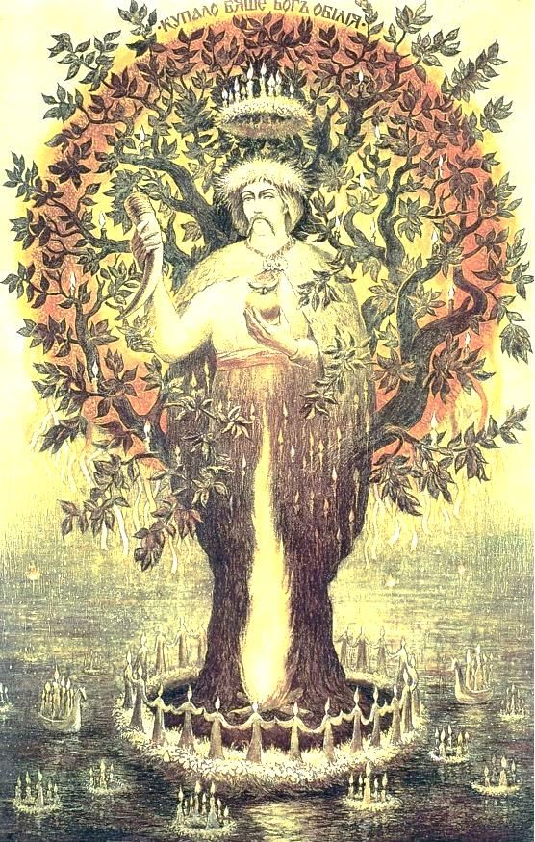

Сонцеслав Крижанівський - Купало

МУЗИЧНИЙ ДОДАТОК

А де наше Купало стояло
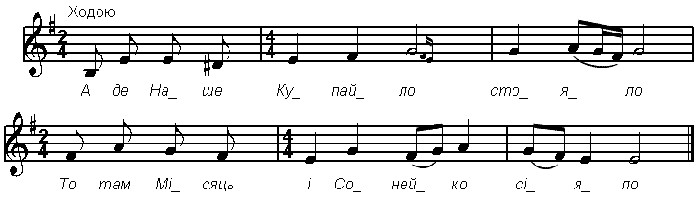

А де наше Купайло стояло,
То там місяць і сонейко сіяло.
То там яснеє сонейко сіяє.
Там парубок кониченька сідлає.
Там парубок кониченька сідлає,
До дівчини поїхати думає.
А де наше Купайло стояло,
То там місяць і сонейко сіяло.



А ми просо сіяли

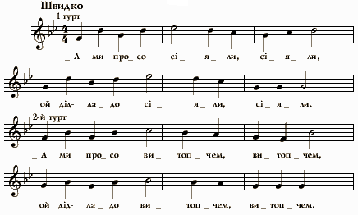
1-й гурт: – А ми просо сіяли, сіяли,
Ой дід-ладо, сіяли, сіяли.
2-й гурт: – А ми просо витопчем, витопчем,
Ой дід-ладо, витопчем витопчем.
1-й гурт: – А чим же вам витоптать, витоптать,
Ой дід-ладо, витоптать, витоптать?
2-й гурт: – А ми коней випустим, випустим,
Ой дід-ладо, випустим, випустим.
1-й гурт: – А ми коней переймем, переймем,
Ой дід-ладо, переймем, переймем.
2-й гурт: – А чим же вам перейнять, перейнять,
Ой дід-ладо, перейнять, перейнять?
1-й гурт: – Ми шовковим поводом, поводом,
Ой дід-ладо, поводом, поводом.
2-й гурт: – А ми коней викупим, викупим,
Ой дід-ладо, викупим, викупим.
1-й гурт: – А чим же вам викупить, викупить,
Ой дід-ладо, викупить, викупить?
2-й гурт: – А ми дамо сто рублів, сто рублів,
Ой дід-ладо, сто рублів, сто рублів.
1-й гурт: – Нам не треба й тисячу, тисячу,
Ой дід-ладо, й тисячу, тисячу.
2-й гурт: – А ми дамо дівчину, дівчину,*
Ой дід-ладо, дівчину, дівчину.
1-й гурт: – Одчиняймо ворота, ворота,
Забираймо дівчину, дівчину!*
* Залежно від ситуації співають також про парубка.

Зеленеє жито, зелене

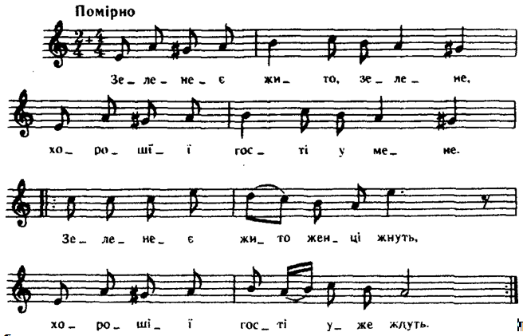

Зеленеє жито, зелене,
Хорошії гості у мене.
Зеленеє жито женці жнуть, 2р.
Хорошії гості в хату йдуть.
Зеленеє жито, зелене,
Хорошії гості у мене.
Зеленеє жито за селом, 2р.
Хорошії гості за столом.
Зеленеє жито, зелене,
Хорошії гості у мене.
Зеленеє жито при межі – 2р.
Хорошії гості до душі.
Зеленеє жито, зелене,
Хорошії гості у мене.
Зеленеє жито ще й овес, – 2р.
Тут зібрався рід наш увесь.

На Купала нічка мала
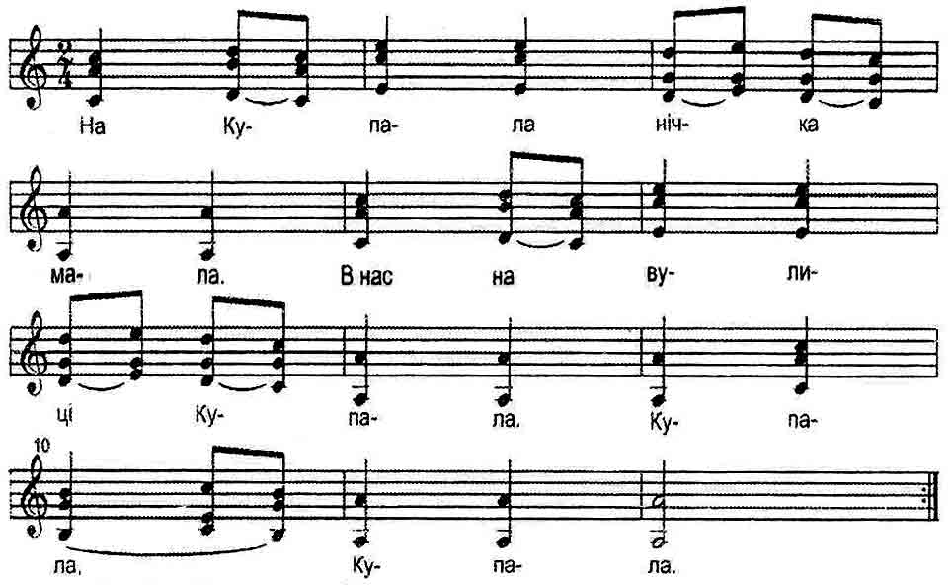
1. На Купала нічка мала.
В нас на вулиці Купала. Купала, Купала!
2. На калину роса впала.
В нас на вулиці Купала. Купала, Купала!
3. Пішли дівки по ягідки,
Молодиці по суниці. Купала, Купала!
4. Усі дівки назбирали,
Молода Марена заблукала. Купала, Купала!
5. Гайда, дівки, до лісочку,
Чи не знайдем Мареночку, Купала, Купала!
6. Знайшли в лісі Мареночку –
Цілувалась з Іваночком, Купала, Купала!
7. Гуляй, гуляй до неділі,
Поспіваєм на весіллі. Купала, Купала!

Наше Купайло з верби, з верби (1)

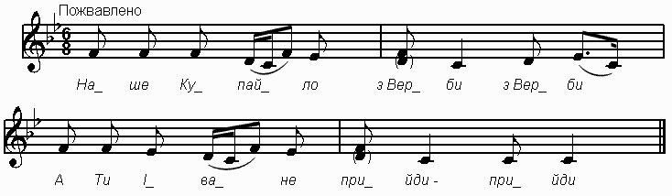

Купайлиця наша з верби, з верби.
А ти, хлопчина, прийди, прийди.
Купайлицю убирати,
Милу дівчину вибирати.
Ой там на свято, на Купала,
Там ластівонька купалася.
На березі сушилася,
А на хлопчину дивилася.
Ще рушничків не напряла,
А вже хлопчину сподобала.
Купайлиця наша з верби, з верби…

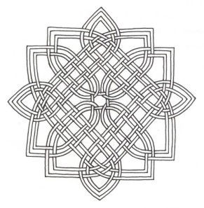

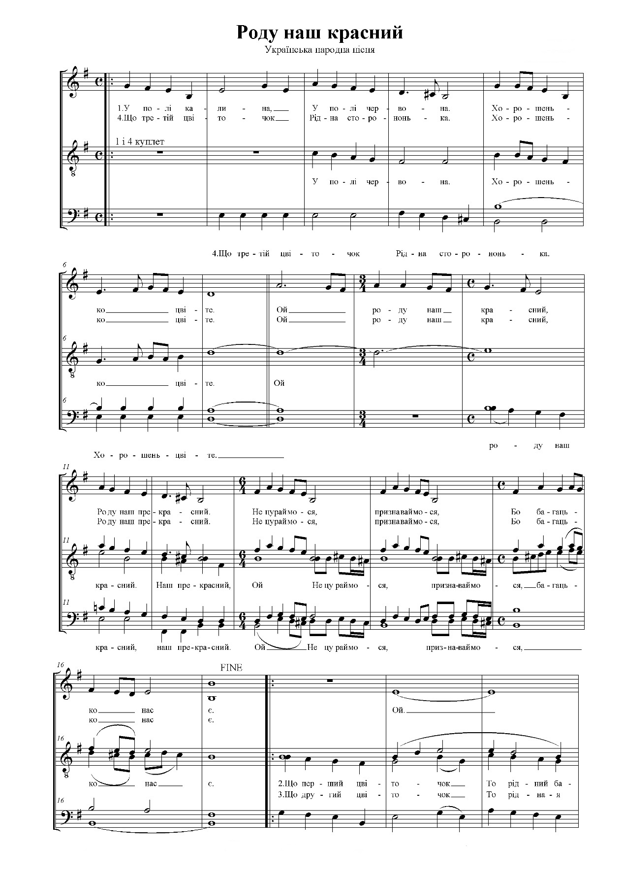
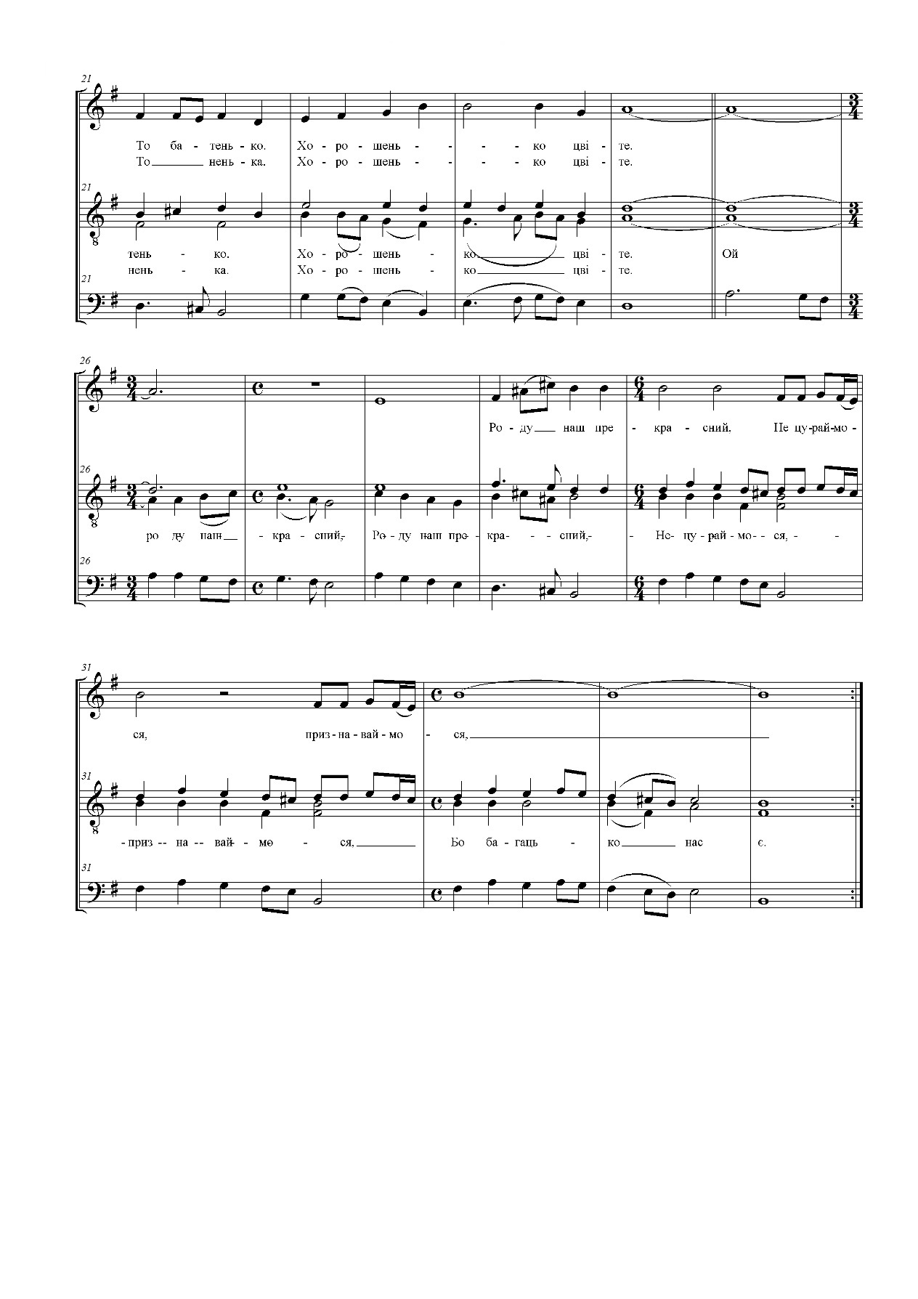

У полі калина,
У полі червона.
Хорошенько цвіте.

Приспів:
Ой роду наш красний,
Роду наш прекрасний,
Не цураймося, признаваймося,
Бо багацько нас є.*

Що перший цвіточок –
То рідний батенько.
Хорошенько цвіте.
Приспів.

Що другий цвіточок –
То рідная ненька.
Хорошенько цвіте.

Приспів.

Що третій цвіточок –
Рідна сторононька.
Хорошенько цвіте.

Приспів.

Варіант 2

У полі калина,
У полі червона.
Хорошенько цвіте.

Приспів:
Ой роде наш красний,
Роде наш прекрасний,
Не цураймося, признаваймося,
Бо багато нас є.

А що перша квітка – то рідний батечко,
Хорошонько цвіте.
Приспів.
А що друга квітка – то рідная ненька,
Хорошенько цвіте.
Приспів.
А що третя квітка – рідна сторононька,
Хорошенько цвіте.
Приспів.

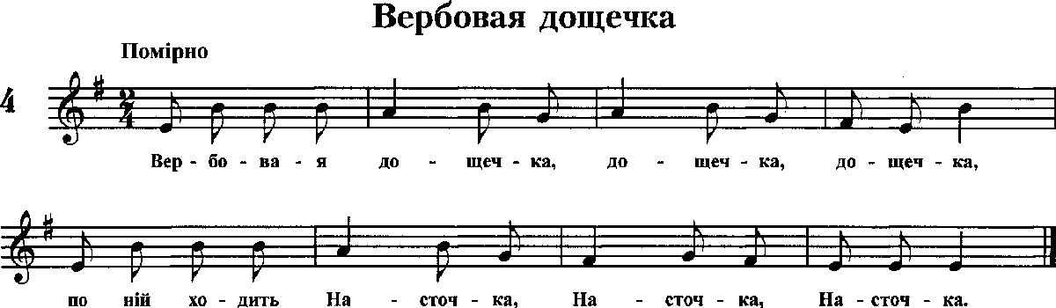

Вербовая дощечка, дощечка,
По ній ходить Насточка, Насточка.
На все поле веріє, веріє,
Звідки милий прийде, прийде.
Звідки милий прийде, прийде
Та й Насточку прийме, прийме.
Червонії чоботи, чоботи
До нашої роботи, роботи.
Вербовая дощечка, дощечка,
По ній ходить Насточка, Насточка.

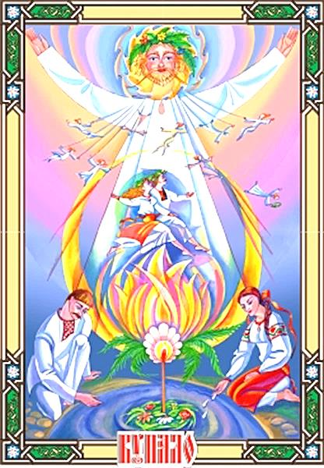

Малюнок Дивооки Васильєвої
Ой на Івана, та й на Купала

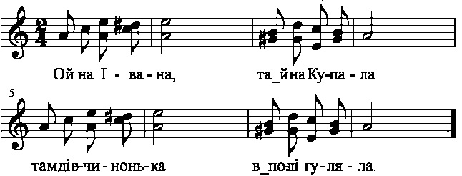

Ой на Івана та й на Купала,
Там дівчинонька в полі гуляла.
В полі гуляла, квіти збирала,
Квіти збирала, в пучечки брала.

В пучечки брала, віночок плела,
До річеньки йшла, в воду пускала.
До сонечка та й промовляла,
До сонечка так промовляла:

"Ой світи, сонцю, світи та не грій,
Щоб віночок мій з тебе й не згорів,
Щоб віночок мій живий зостався,
Щоб миленькому в руки дістався.

Ой на Івана та й на Купала…

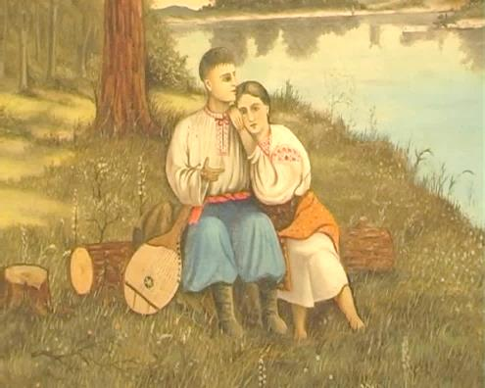
Заплету віночок

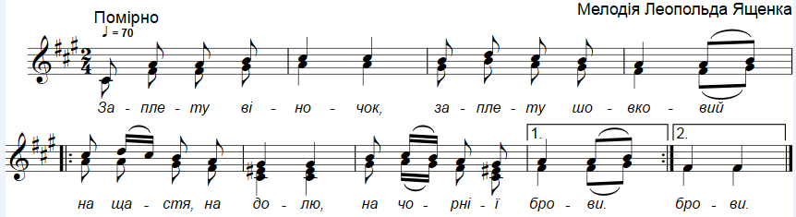

1. Заплету віночок,
Заплету шовковий,
На щастя, на долю, 2р.
На чорнії брови.

2. Та й пущу віночок
На биструю воду,
На щастя, на долю, 2р.
На милого вроду.

3. Ой пливи, віночку,
Тихо за водою,
На щастя, на долю, 2р.
Милому за мною.

4. Та й поплив віночок
Тихо за водою,
Серденько дівоче 2р.
Забрав із собою.

5. Ой пливи, віночку,
Та по синій хвилі,
До тієї хати, 2р.
Де живе мій милий.

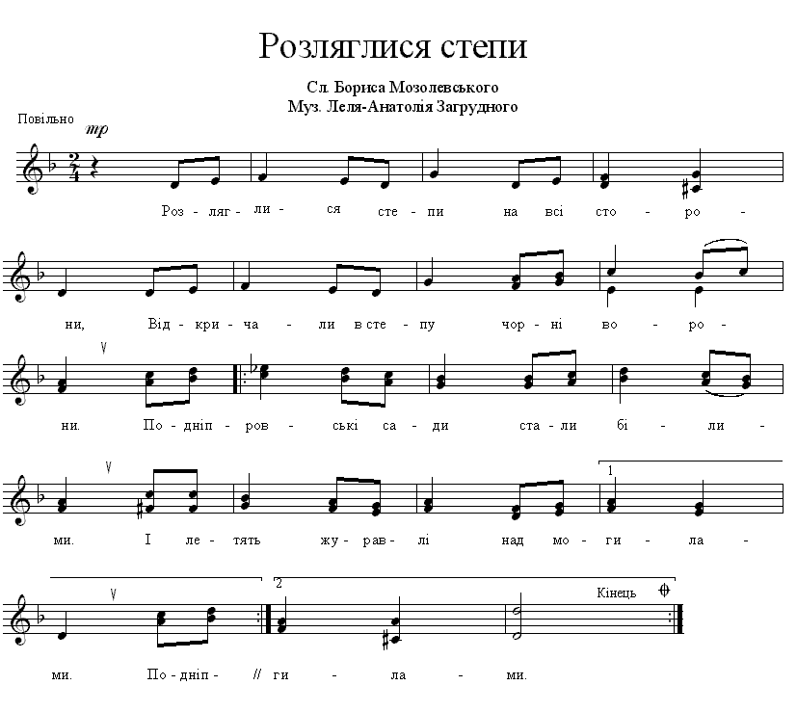

Розляглися степи на всі сторони,
Відкричали в степу чорні ворони.
Подніпровські сади стали білими. 2р.
І летять журавлі над могилами.

Де шукати мені долі кращої,
Крім землі, де лежать мої пращури?
Земле рідна моя, краю зоряний! 2р.
Твої щедрі поля серцем зорані.

Повторюється перший куплет.

Ранішня Бусова
(Сл. і муз. Василя Лютого)

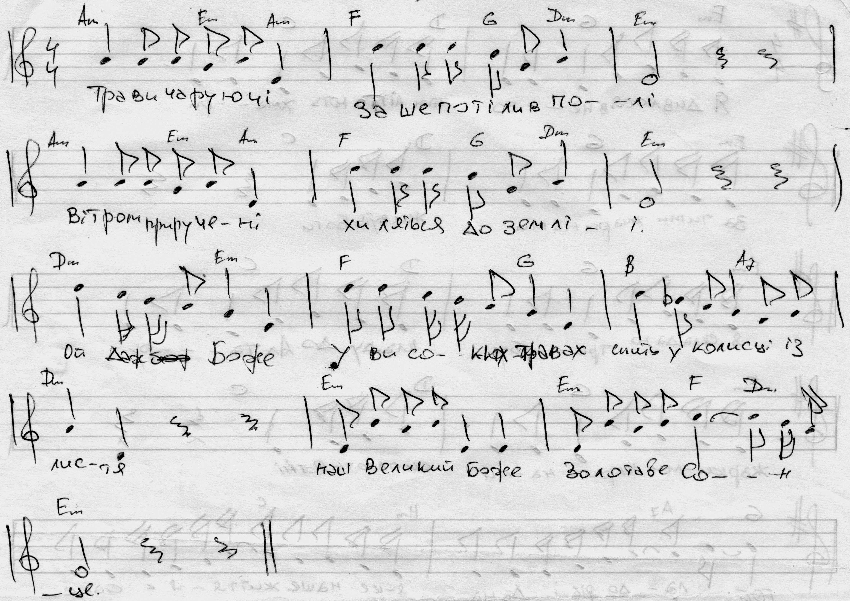

Трави чаруючі зашепотіли в полі,
Вітром приручені хиляться до землі.
Ой Дажбоже у високих травах
Спить у колисці із листя,
Наш Великий Боже, Золотаве Сонце.

Світлії обрії ген-ген за хмарами, гой.
Не походимі ще луки Сварогові.
Ой просинайся, наш Великий Боже,
Дай твоїм променем вмитись,
День новий почати в Золотавім Сонці.

Гой просинайсь, гой просинайсь, Боже! – 2 р.
В золотавім Сонці.

Мольба Богам
(сл. і муз. Василя Лютого)

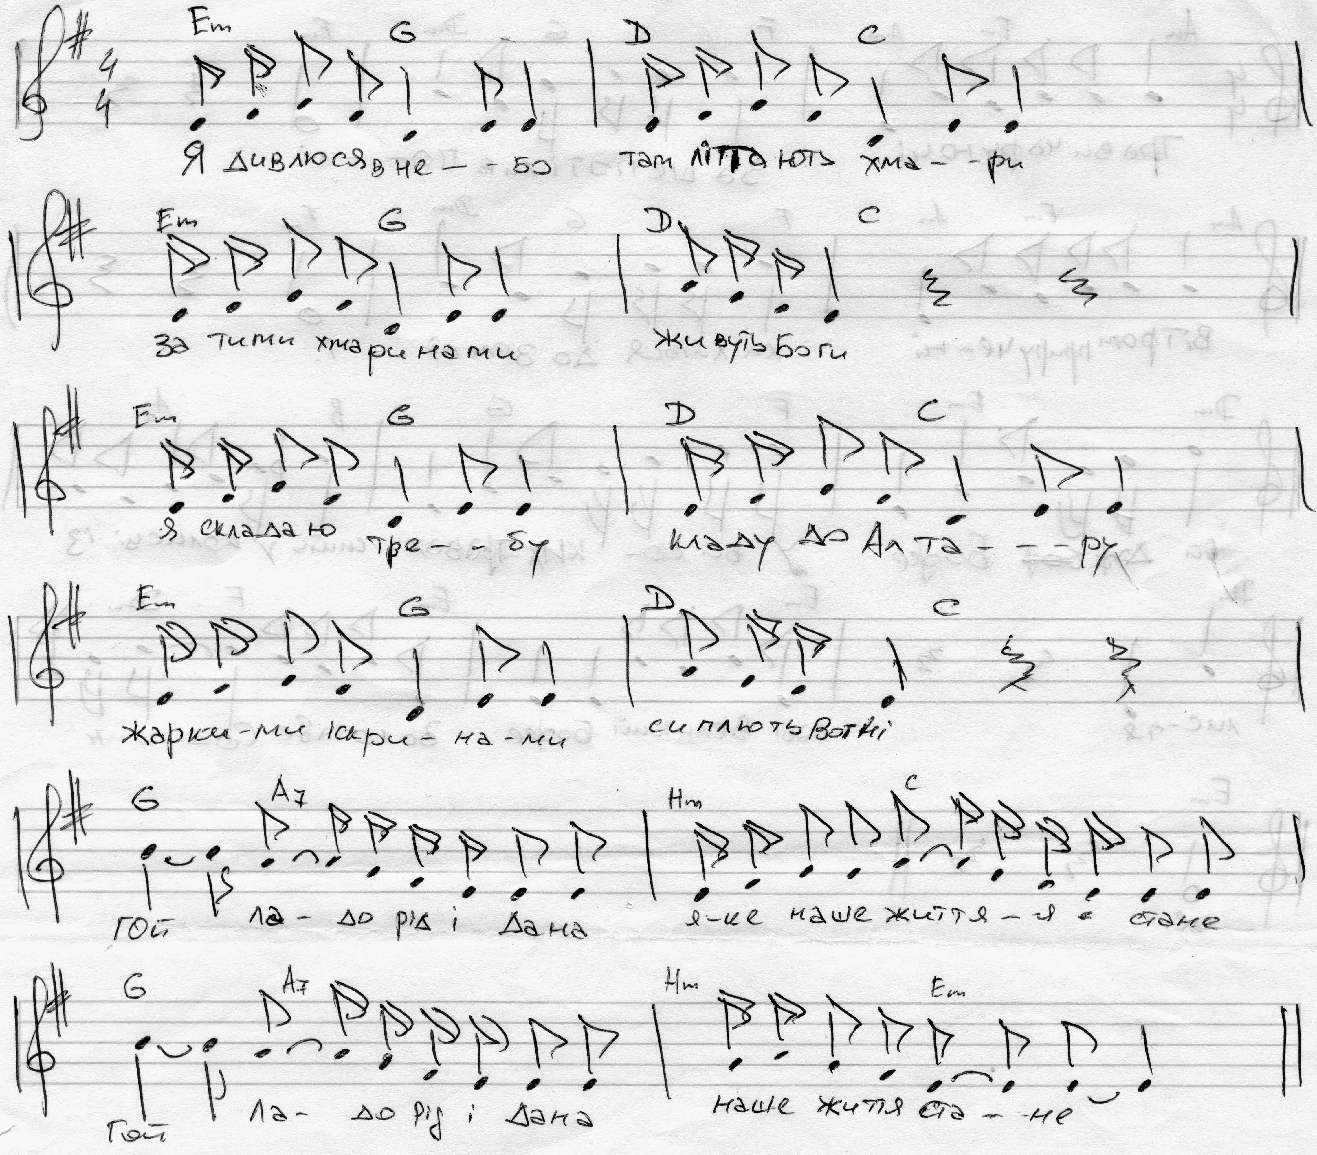

Я дивлюсь в небо, там літають хмари.
За тими хмаринами живуть Боги.
Я складаю требу, кладу до Алтару,
Жаркими іскринами сиплять Вогні.

Приспів:
Гой! Ладо, Рід, Дана,
Яке наше життя стане? Двічі
Гой Ладо, Рід і Дана, наше життя стане.

Покладу я житницю, що дала мі землиця,
Приготую сурицю з туриці,
Та й віддам усе Вогню, хай наситить всю Рідню.
Не полишать хай Боги наші Дими.

Молитвами щирими Славу Сварзі вознесу,
Вип'ю щойно зібрану свіжу Росу.
І проснеться Дідух,
І відкриє Віди,
І не стане сліду від скорб і туг.

Закляття
(сл. і муз. Юрія Макаренка)

1 куплет
Hm G A
Вода камінь криє, береги пориє.
Hm G A
Вода життя дає, спрагу забирає.
Hm G A
Вода може вбити, може оживити.
Hm G A Hm
Візьми силу у Води і добро тепер твори!

2 куплет
Тримайся Землі, тоді не впадеш.
Краще рідної в світі не знайдеш.
Земля може дати, може відібрати.
Візьми силу у Землі і добро тепер твори!

3 куплет
Вітре степовий, Волю принеси.
На крилах своїх в небо занеси.
Ти всюди літаєш та й багато знаєш.
Силу Вітру ти бери і добро тепер твори!

4 куплет
Дай, Вогню, тепла, світла навкруги.
Най від тебе світлого згинуть вороги.
Вогонь може вбити, може оживити.
Він зігріти зможе, людям допоможе!

Вітер, Вогонь, Вода, Земля!
Дайте змогу побачити минуле,
Зазирнути в майбутнє!
Щоб зберегти Україну на віки!

ІГРовий додаток

Перекидання вінків.
Дівчина кидає вінок через ватру, а його з іншого боку намагаються впіймати. Якщо впіймає дівчина – кидає назад, а там теж ловлять. Коли впіймає хлопець, то бере дівчину, що кидала вінок, за руки і йде з нею стрибати через ватру, не рознімаючи рук. Якщо пара, стрибаючи, не рознімить рук, а іскри від ватри полетять услід за ними, значить пара – вдала, і в неї є надія на майбутнє. В іншому випадку – надія даремна.

Дівчина в чубрі.
Дівчині надівають на голову чубр, або просто перев'язують очі хусткою, вона йде по колу й вибирає собі пару. Кого вибере, з тим і мусить стрибати. Їй розв'язують очі. Вона бере за руку вибраного хлопця і разом стрибають через вогнище. Долю визначають так само, як і при перекиданні вінків.

Можна влаштувати інші ігри, наприклад:
1. На колоду стають двоє учасників з мішками набитими соломою. Виграє той, хто зіб'є з колоди супротивника.
2. На галявині двом учасникам надягають шапки, що закривають очі, дають мішки з соломою. Їх розкручують і направляють один до одного. На сліпу мають битися, найкращий – переможець.
3. Розкручується довга мотузка близько до землі, всі мусять перестрибнути через неї. Виходять з гри ті, що не встигли перестрибнути, або ті, що побоялися зайти у коло. Виграє той, що залишився останнім.

Використані джерела

- Велесова Книга / Упоряд., перек., ком. С.Д. Пашник. – Запоріжжя: Руське Православне Коло, 7525 (2017). – 192 с.
- Волхв Межимир. Малий Требник Рідної Православної Віри. – К.: Духовне видання Родового Вогнища РПВ, 1973 р. від С.М. – 158 с.
- Волхвиня Зореслава, Проповідник Світлояр. Купайло – Бог земних радощів // Сварог, вип. 6. – К., 1997.
- Жуйкова М. Номінація смерті та архаїчне мислення // Студії з інтегральної культурології. – Вип. І: Thonatos. – Львів, 1996. – С. 28-62.
- Килимник С. Український рік у народних звичаях в історичному освітленні: У 2 кн. – Кн.1. – К.: Обереги, 1994. – 400 с.
- Килимник С. Український рік у народних звичаях в історичному освітленні: У 2 кн. – Кн.2. – К.: Обереги, 1994. – 528 с.
- Климець Ю.Д. Купальська обрядовість на Україні. – К.: Наук. думка, 1990. – 144 с.
- Купайло. – К.: Ред. часопису "Сварог", 1999.
- Купальські пісні. Українські народні пісні: пісенник. – К. Музична Україна, 1989. – 196 с.
- Молитовник / Упорядник С.Д. Пашник. – Запоріжжя: Руське Православне Коло, 7525 (2017). – 72 с.
- Нотна бібліотека капели "Дударик". – http://library.dudaryk.ua.
- Пашник С.Д. Руський Православний Календар. – Запоріжжя: Руське Православне Коло, 7525 (2017). – 172 с.
- Пісенник / Упорядник С.Д. Пашник. – Запоріжжя: Руське Православне Коло, 7525 (2017). – 44 с.
- Силенко Л. Мага Віра. – Канада, США: видавництво РУНВіри, 1979. – 1427 с.
- Скуратівський В.Т. Святвечір: У 2 кн. – К.: Перлина, 1994.
- Творун С.О. Практична етнологія для ділових людей. Навчальний посібник. – Вінниця: Книга-Вега, 2005. – 216 с.
- Українські пісні. – http://www.pisni.org.ua.
- Українські народні пісні – слова ноти відео. – http://proridne.com.
- Хор "Гомін". Пісні України. – http://homin.etnoua.info.
- Шевченко О. Купальське вогнище. Сценарій. – Запоріжжя, 1998.
- Щедрик: Дитячий універсальник для родинного і шкільного читання / укладач П.Черемський. – Харків: Сокіл-Просвіта, 1994. – 264 с.

